HƯỚNG DẪN CÁC TRƯỜNG UPLOAD DANH SÁCH THÍ SINH ĐĂNG KÝ
TOEFL CHALLENGE NĂM HỌC 2021-2022

- Tải danh sách danh sách thí sinh đăng ký lên hệ thống BTC: Nhà trường vui lòng làm theo hướng dẫn sau đây:

- Bước 1: Trường đăng nhập tài khoản theo đường link:
https://toeflchallenge.iigvietnam.com/ha-noi/import/
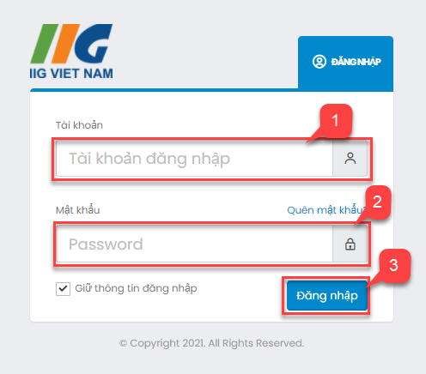
[1] Trường nhập tên đăng nhập của Tỉnh/ Thành phố được Ban tổ chức cấp;
[2] Nhập mật khẩu của tài khoản được cung cấp.
  - Bước 2: Nhà trường thực hiên upload danh sách thí sinh đăng ký như mô tả dưới đây:
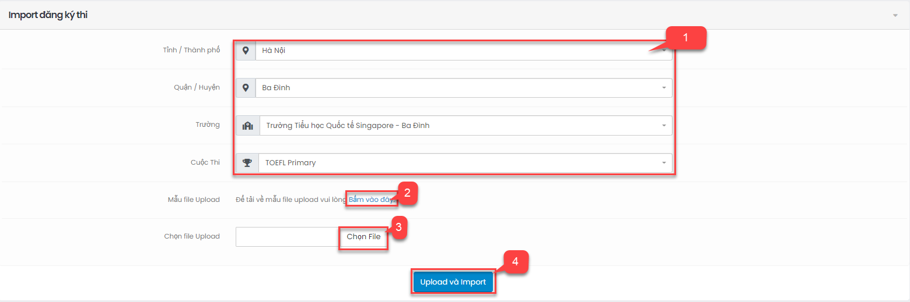
[1] Nhập các thông tin file cần import:
  - [Tỉnh/ thành phố]: Chọn từ danh mục tỉnh/thành phố mà trường trực thuộc;
- [Quận/ Huyện]: Chọn từ danh mục Quận/ Huyện mà trường trực thuộc;
- [Trường]: Chọn từ danh mục trường, có thể nhập tên trường để tìm kiếm;
- [Cuộc thi]: Lựa chọn tên cuộc thi cần upload danh sách thí sinh đăng ký.
[2] Chọn [Bấm vào đây] để tải mẫu File mẫu upload danh sách thí sinh đăng ký theo đúng định dạng. Người dùng nhập thông tin thí sinh theo ví dụ hướng dẫn trong file.
[3] [Chọn File] upload từ máy tính của người sử dụng
[4] Click nút [Upload và import] để xác nhận import dữ liệu
  - Bước 3: Xem trước dữ liệu trước khi xác nhận Import dữ liệu
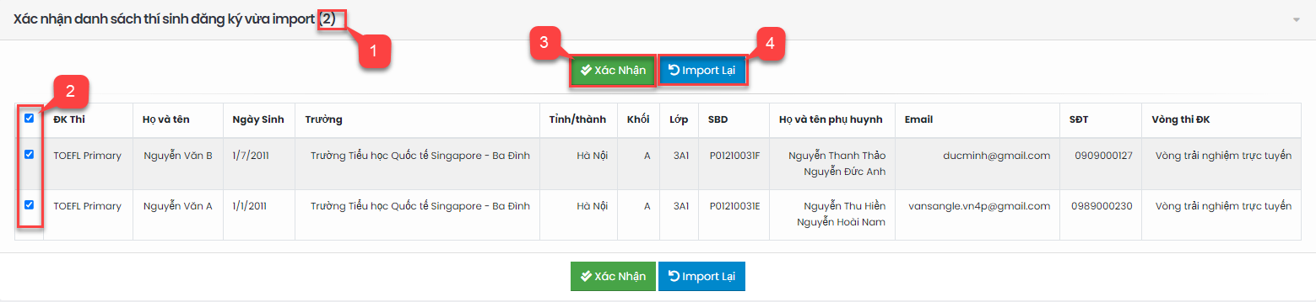
[1] Số lượng thí sinh được import;
[2] Tích chọn các thí sinh xác nhận Import;
[3] Xác nhận Import thí sinh;
[4] Import lại trong trường hợp muốn hủy import danh sách hiện tại, cần import lại.
2. Lưu ý khi thực hiện
  - Trong 1 file upload, chỉ gồm danh sách 1 cuộc thi, không upload danh sách nhiều cuộc thi trên 1 file dữ liệu.
  - Người dùng phải upload danh sách theo file mẫu được tải tại mục [4] hoặc file do đại diện của BTC cung cấp, đối với file mẫu danh sách: Nhà trường nhập thông tin theo đúng định dạng của File Excel mẫu, không được thay đổi tên các cột, định đạng các cột của File mẫu.
  - Trường hợp người dùng Import có dữ liệu lỗi, hệ thống hiển thị các thông báo lỗi và dòng dữ liệu bị lỗi. Định dạng như sau:
  - 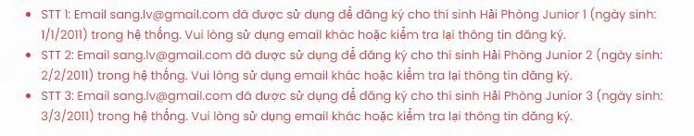
    - Lỗi trên thông báo: Email đã trùng với 1 thí sinh có họ tên và ngày sinh đã có trên hệ thống. STT thông báo chính là STT trên file Excel.
    - Các dữ liệu không báo lỗi sẽ được import vào hệ thống, các dữ liệu bị báo lỗi, người sử dụng dựa vào STT đã thông báo sẽ chỉnh sửa và Import lại các dữ liệu đó.

Trong quá trình đăng ký dự thi trên hệ thống của BTC gặp trục trặc và cần được trợ giúp, vui lòng gọi đến hotline 1900 636 929 (trong giờ hành chính) hoặc email: toefl.hn@iigvietnam.edu.vn để được hỗ trợ.

Trân trọng!
Ban tổ chức cuộc thi
Tổ chức Giáo dục IIG Việt Nam

